**2024年高考真题完全解读（福建卷）**



**2024年高考福建物理试题进一步贯彻《普通高中物理课程标准》文件要求，竖持以基本知识为主的观念，重视对基本概念与物理规律的考查，在考查知识的同时注重考查学生的能力，对考理理论联系实际及物理学科的五种能力要求比较高。全卷科学严谨，没有偏题怪题，没有刻意地追求社会热点，试题选材注意紧跟时代科技发展，弘扬中华传统文化，引领核心价值观，引导考生热爱祖国，热爱家乡，热爱劳动。试卷整体难度把控比较好，各题型中的题目难度明确，难易层次分明，区分度较高，有利于高校选拔人才，为高中物理教师教学指引方向。**



**1.创设多元情境，注重主干知识**

2024年福建卷以2024年我国研发出一款安全性高、稳定发电时间长的新微型原子能电池为试题背景，介绍我国在原子物理领域研究的最新成果，开阔学生的视野，彰显国家在前沿科技领域取得的巨大突破，培养学生增强科技自信自立的信心，树立科技强国的远大理想，引导学生关注前沿科技。

第4题以现代物理学中广泛应用的拓扑结构为背景考查法拉第电磁感应定律，通过介绍拓扑结构中的一种组成方式——莫比乌斯环；开阔学生的视野，使学生了解先进的仪器或未知领域的探索在于拥有夯实的理论基础和联系实际的能力；同时也给高中物理教师的教学提供了方向。

试题情境设计多元化，既真实又新颖，考查学生理解能力，模型建构能力，逻辑推理能力，分析综合能力、灵活运用所学物理知识解决问题的能力。在教学过程中，应该激发学生的学习热情与科学探究的欲望，培养学生的科学思维，科学态度与社会责任感。

**2.坚持联系实际，弘扬传统文化**

第14题以我国古代劳动人民创造的农耕文明，利用耕牛整理田地为背景，考查利用平衡求力、功的定义和平均功率的计算，引导学生崇尚劳动，了解传统农耕文化，五育并举，落实立德树人的根本任务。关注生活实际，将物理知识应用于生活中，解释生产生活中的实际问题。

高考命题的基础性和实用性体现在以生活实践与学习探究中最基本的问题情境作为载体。第8题以学生在水平地面上抛沙包为题，考查斜抛运动，动能定理和机械能守恒定律，试题的真题性强，素材紧扣教材，贴近生活实践。因此在平时课堂教学中，要加强与实际情境的关联，引导学生从生活实际中发现问题、提出问题，逐步解题走向解决问题，培养学生物理学科的核心素养。

**3.设计创新实验，考查科学素养**

第12题为力学实验，考查用光电门研究匀变速运动、游标卡尺的使用与读数和验证动量守恒定律的实验步骤和数据处理。基本原理是动量守恒定律，实验要求学生对实验条件有足够的理解从而对实验装置进行调整即平衡小车沿轨道运动过程中的阻力，同时对实验所产生的偶然误差的处理方法——多次测量取平均值。

第13题探究不同电压下红光和蓝光发光元件的电阻变化规律，设计的一款彩光电路。属于创新性探究实验，基本原理是欧姆定律。考查学生对基本实验原理的理解，基本实验仪器的读数，第五小问是本题中最大的亮点具有较大的区分度，要求学生根据前面实验数据的分析和处理得出可使红光和蓝光发光元件同时在10.0mA的电流下工作的实验原理图的设计。创新性强，设计巧妙，理念新颖。试题引导课堂教学注重动手实践，理论联系实际，灵活运用基本规律解决实际问题，而不是列记硬背。

**4.依托基本模型，考查综合能力**

第16题是分值大，难度高的压轴大题，创新性强，题目灵活多变，将常见的“连接体问题”、“弹簧类问题机械能转化问题”和“带电体（计重力）在匀强电场中的直线运动三者综合在一起。本题设计很有梯度，从易到难，而不是一开始就让学生无从下手。第一问只需要对在电场中的带电小球C进行受力分析利用平衡条件即可求出匀强电场的电场强度，对于大部分学生都应该能得出第一问的分值；第二问综合了研究对象的选取、动力学中的临界条件的分析和能量守恒定律的应用，难度较大，需要学生对A、B、C三个物体的运动有清晰的认识；第三问难度继续升级，需要学生对没有电场时，C开始匀速运动瞬间，A、B间的临界条件分析清楚；当电场方向改为竖直向下，A、B间的临界条件又是如何，结合第二问中分析的结果结合能量守恒定律得出A的最大速度，根据此后A物体做简谐运动得出A的最大速度。本题考查学生的逻辑思维能力，知识的综合能力，有利于提升学生的综合素养能力。



**一、试卷结构**：

1、试卷题型：

|  |  |
| --- | --- |
| **题型** | **题量** |
| 单选题 | 4 |
| 多选题 | 4 |
| 填空题 | 3 |
| 实验题 | 2 |
| 解答题 | 3 |

2、试卷难度（适中）

3.考情分析：

|  |  |  |  |
| --- | --- | --- | --- |
| **题号** | **难度系数** | **考查内容** | **考查知识点** |
| **一、单选题（每小题4分，4小题，共16分）** | | | |
| 1 | 0.85 | 近代物理 | β衰变的特点、本质及其方程的写法； |
| 2 | 0.85 | 机械振动 | 简谐运动x-t的图象及其信息读取； |
| 3 | 0.85 | 力学 | v-t图象斜率的物理意义、利用v-t图象求加速度 v-t图象面积的物理意义、利用v-t图象求位移 v-t图象反应的物理量，及图像形状反应的问题； |
| 4 | 0.65 | 电磁学 | 已知磁感应强度随时间的变化的关系式求电动势； |
| **二、多选题（每小题6分，4小题，全选对得6分，共24分，共选对但不全得3分，有错选得0分）** | | | |
| 5 | 0.85 | 力学 | 不同轨道上的卫星各物理量的比较； |
| 6 | 0.85 | 电磁学 | 计算非直导线的安培力大小 左手定则的内容及简单应用； |
| 7 | 0.65 | 力学 | 动量定理与v-t图象结合的问题； |
| 8 | 0.65 | 力学 | 斜抛运动 用动能定理求解外力做功和初末速度 利用机械能守恒定律解决简单问题； |
| **三、填空题** | | | | |
| 9 | 0.85 | 热学 | 应用查理定律解决实际问题 判断系统吸放热、做功情况和内能变化情况； | |
| 10 | 0.85 | 光学 | 光的折射定律、折射率； | |
| 11 | 0.65 | 电磁学 | 电场强度的叠加法则 利用功能关系计算电场力做的功及电势能的变化 | |
| **四、实验题** | | | | |
| 12 | 0.65 | 力学实验 | 用光电门研究匀变速运动 游标卡尺的使用与读数 验证动量守恒定律的实验步骤和数据处理； | |
| 13 | 0.65 | 电学实验 | 非线性元件的伏安特性曲线 伏安法测量未知电阻； | |
| **五、解答题** | | | | |
| 14 | 0.85 | 力学 | 利用平衡推论求力 功的定义、计算式和物理意义 平均功率与瞬时功率的计算 | |
| 15 | 0.65 | 电磁学 | 带电粒子在匀强电场中做类抛体运动的相关计算 带电粒子在直边界磁场中运动 粒子由电场进入磁场 | |
| 16 | 0.40 | 电磁学 | 细绳或弹簧相连的连接体问题 弹簧类问题机械能转化的问题 带电物体（计重力）在匀强电场中的直线运动 | |

**试卷结构**



从近几年福建高考卷的特点及命题规律分析，2025届高考备考应做到：

**1.把握命题新趋势，关注命题情境化**

在高考评价体系中明确提出情境是高考考查载体。新高考试题注重物理情境的考查。“无情境不命题”是命题的基本原则，与生产生活联系紧密的物理问题、科技前沿要关注，大自然中物理相关的现象要关注，在新课程标准和新教材中的典型问题情境要关注，源于真实的研究过程和探索过程 要关注。坚持联系生活生产实际和前沿科技，注重学以致用。高考物理中情境应用试题往往源于一个实际应用情境，题目以这个情境作为问题背景或素材，解决试题的起点是通过试题给出的情境，提取有用的信息，再从实际的问题中抽象出具体的物理模型，以物理模型为落脚点，利用物理条件分析运动过程中的物理规律，建立物理量之间的等量关系进行解答。

**2.挖掘教材，夯实基础**

根据《普通高中物理课程标准》和《中国高考评介体系》的要求，高考试卷中容易题和中等难度试题要占到百分之八十，因此一轮复习时要立足基础知识与基本方法，要以教材产章节为主线，以《普通高中物理课程标准》为蓝本，进行系统复习，不要一味地去解难题、怪题。对于学生易混、易错的动能定理、动量定理、机械能守恒、协量守恒定律等进行针对性地讲练，给学生设置思维障碍，深挖课后作业，融会贯通，迁移应用，培养学生的高阶思维能力。

**3.强调方法，避免死记**

高中物理的知识结构性强，基本研究方法、物理模型、解题思路有很多共同的特点。在复习过程中要引导学生对比分析，掌握共同点，区别不同点。例如每年的高考试题中都有一个与图像相关的选择题，如速度时间图像，电势位置图像、磁通量时间图像等，不论哪一类图像，要清楚图像中斜率、截距、交点、面积代表的物理意义，这就是解决图像问题的共同方法。高考命题以能力立意，考查能力和素养，切不可用模仿代替分析，提出各种类型题目的解题步骤，记住结论公式，套用结论解题以前的答题套路已经不适合新高考，传统的教学方法也不再适应新高考的要求和趋势，必须从机械的重复学习转向主动思维训练，通过多元、灵活、开放的情境式教学打破传统的死记硬背，从静态知识学习转向高阶思维能力训练，以训练思维为中心，深度思考，高效学习。

**4.合理安排，集体研讨**

充分发挥备课组的备考核心功能，形成完整的复习计划，合理安排一轮复习进度与速度，认真研究新课标对教学内容的“学科核心素养水平”的考查要求，研究新教材内容 ，加强教考衔接，以考定教，以学定教，拓展教学内容的广度和深度。实施分层教学策略，编制习题试题，重视拔尖学生的培养，布置一些值得思考、探究性的问题，进一步提高学生的水平，为高校输送大量的顶尖人才。

高考是高校选拔人才的一种测试方式，考生要像战场的战士一拼到底，不能妄自菲薄，也不可妄自尊大。科学有序的复习备考可以减轻学生的思想压力，提升学生的科学思维水平，让学生的脑子“活”起来，促进学生的心智发展。无论新高考还是旧高考，具有扎实的基本功和良好的心理素质的考生一定会在激烈的高考竞争中取得成功。



**2024年高考福建卷物理试题**

1. 单项选择题（本小题共4小题，在每小题给出的四个选项中，1-4题只有一项符合题目要求，共16分）

1．2024 年我国研发出一款安全性高、稳定发电时间长的新微型原子能电池。该电池将衰变释放的能量转化为电能，衰变方程为，式中，是质量可忽略不计的中性粒子，则 X 表示的是（　　）

A． B． C． D．

2．如图（a），装有砂粒的试管竖直静浮于水中，将其提起一小段距离后释放，一段时间内试管在竖直方向的振动可视为简谐运动。取竖直向上为正方向，以某时刻作为计时起点，试管振动图像如图（b）所示，则试管（　　）

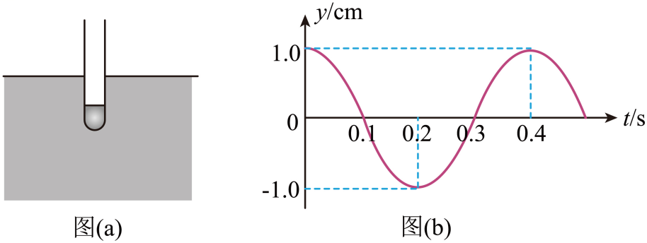

A．振幅为2.0cm B．振动频率为2.5Hz

C．在t=0.1s时速度为零 D．在t=0.2s时加速度方向竖直向下

3．某公司在封闭公路上对一新型电动汽车进行直线加速和刹车性能测试，某次测试的速度一时间图像如图所示。已知0~3.0s和3.5~6.0s内图线为直线，3.0~3.5s内图线为曲线，则该车（　　）

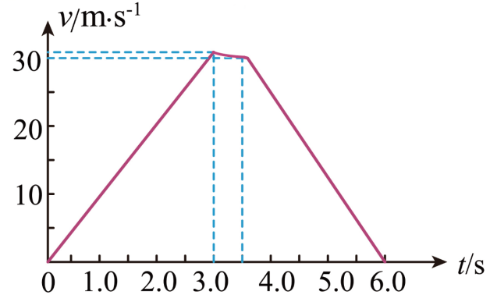

A． 在0~3.0s的平均速度为10m/s B．在3.0~6.0s做匀减速直线运动

C．在0~3.0s内的位移比在3.0~6.0s内的大 D．在0~3.0s的加速度大小比3.5~6.0s的小

4．拓扑结构在现代物理学中具有广泛的应用。现有一条绝缘纸带，两条平行长边镶有铜丝，将纸带一端扭转180°，与另一端连接，形成拓扑结构的莫比乌斯环，如图所示。连接后，纸环边缘的铜丝形成闭合回路，纸环围合部分可近似为半径为*R*的扁平圆柱。现有一匀强磁场从圆柱中心区域垂直其底面穿过，磁场区域的边界是半径为*r*的圆（*r* < *R*）。若磁感应强度大小*B*随时间*t*的变化关系为*B* = *kt*（*k*为常量），则回路中产生的感应电动势大小为（　　）

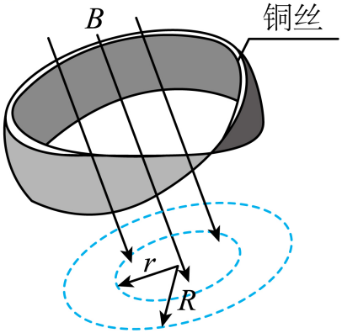

A．0 B．*k*π*R2* C．2*k*π*r2* D．2*k*π*R2*

**二、多选题**（本小题共4小题，在每小题给出的四个选项中有多项符合题目意思，全选对的得6分，选对但不全的得3分，有错选的得0分，共24分）

5．据报道，我国计划发射的“巡天号”望远镜将运行在离地面约400km的轨道上，其视场比“哈勃”望远镜的更大。已知“哈勃”运行在离地面约550km的轨道上，若两望远镜绕地球近似做匀速圆周运动，则“巡天号”（　　）

A．角速度大小比“哈勃”的小 B．线速度大小比“哈勃”的小

C．运行周期比“哈勃”的小 D．向心加速度大小比“哈勃”的大

6．如图，用两根不可伸长的绝缘细绳将半径为r的半圆形铜环竖直悬挂在匀强磁场中，磁场的磁感应强度大小为B，方向垂直纸面向外，铜环两端a、b处于同一水平线。若环中通有大小为I、方向从a到b的电流，细绳处于绷直状态，则（　　）

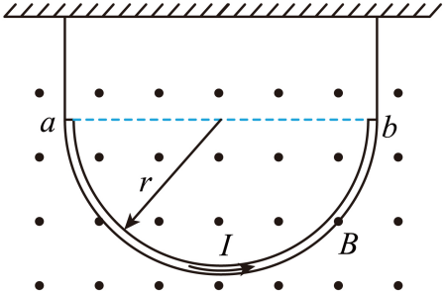

A．两根细绳拉力均比未通电流时的大 B．两根细绳拉力均比未通电流时的小

C．铜环所受安培力大小为2rBI D． 铜环所受安培力大小为

7．如图（a），水平地面上固定有一倾角为的足够长光滑斜面，一质量为m的滑块锁定在斜面上。t=0时解除锁定，同时对滑块施加沿斜面方向的拉力F，F随时间t的变化关系如图（b）所示，取沿斜面向下为正方向，重力加速度大小为g，则滑块（　　）

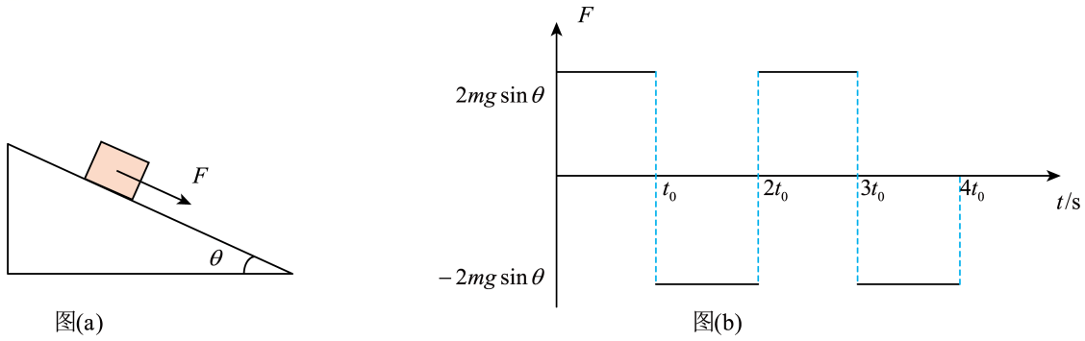

A．在0~4t0内一直沿斜面向下运动

B．在0~4t0内所受合外力的总冲量大小为零

C．在t0时动量大小是在2t0时的一半

D．在2t0~3t0内的位移大小比在3t0~4t0内的小

8．如图，某同学在水平地面上先后两次从H点抛出沙包，分别落在正前方地面Q1和Q2处。沙包的两次运动轨迹处于同一竖直平面，且交于P点，H点正下方地面处设为O点。已知两次运动轨迹的最高点离地高度均为3.2m，OH=1.4m，OQ1=8.4m，OQ2=9.8m，沙包质量为0.2kg，忽略空气阻力，重力加速度大小取10m/s2，则沙包（　　）

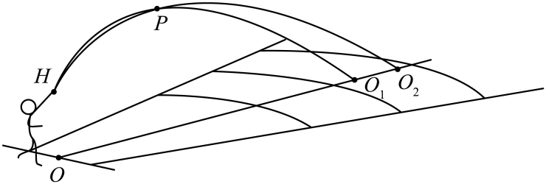

A．第一次运动过程中上升与下降时间之比

B．第一次经点时的机械能比第二次的小1.3J

C．第一次和第二次落地前瞬间的动能之比为72:85

D．第一次抛出时速度方向与落地前瞬间速度方向的夹角比第二次的大

**三、非选择题（本题共8小题，共60分）**

9．夜间环境温度为时，某汽车轮胎的胎压为2.9个标准大气压，胎内气体视为理想气体，温度与环境温度相同，体积和质量都保持不变。次日中午，环境温度升至，此时胎压为 个标准大气压，胎内气体的内能 （填“大于”“等于”或“小于”）时的内能。（计算时取273K）

10．镀有反射膜的三棱镜常用在激光器中进行波长的选择。如图，一束复色光以一定入射角i（）进入棱镜后，不同颜色的光以不同角度折射，只有折射后垂直入射到反射膜的光才能原路返回形成激光输出。若复色光含蓝、绿光，已知棱镜对蓝光的折射率大于绿光，则蓝光在棱镜中的折射角 （填“大于”“等于”或“小于”）绿光的折射角；若激光器输出的是蓝光，当要调为绿光输出时，需将棱镜以过入射点O且垂直纸面的轴 （填“顺时针”或“逆时针”）转动一小角度。

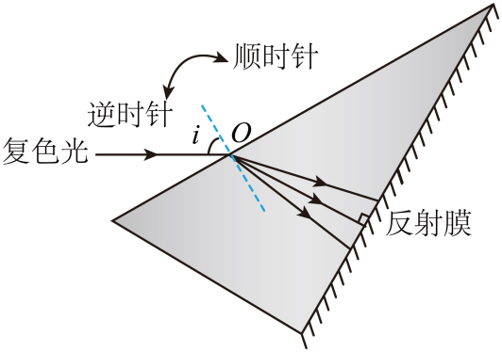

11．如图，圆心为O点、半径为R的圆周上有A、B、C、D、E、F、G、H八个等分点，G点固定有一带电量为-Q（Q>0）的点电荷，其余各点均固定有带电量为+Q的点电荷。已知静电力常量为k，则O点的电场强度大小为 。M、N分别为OC、OG的中点，则点的电势 （填“大于”“等于”或“小于”）N点的电势；将一带电量为+q（q>0M）的点电荷从M点沿图中MN弧线移动到N点，电场力对该点电荷所做的总功 （填“大于零”“等于零”或“小于零”）。

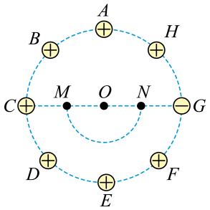

12．某小组基于动量守恒定律测量玩具枪子弹离开枪口的速度大小，实验装置如图（a）所示。所用器材有：玩具枪、玩具子弹、装有挡光片的小车、轨道、光电门、光电计时器、十分度游标卡尺、电子秤等。实验步骤如下：

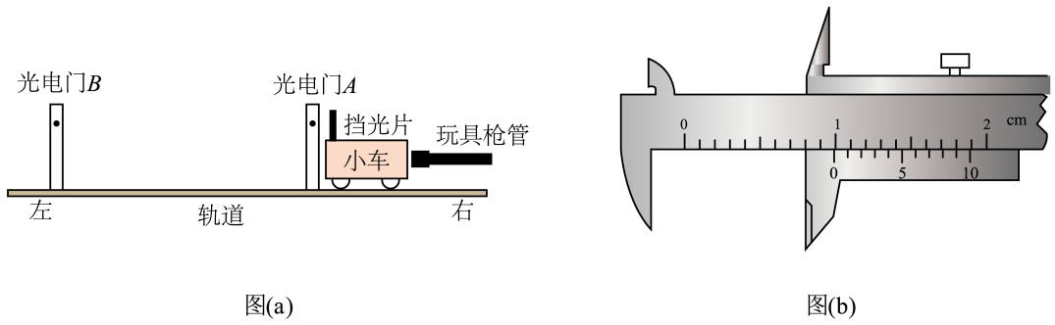

（1）用电子秤分别测量小车的质量*M*和子弹的质量*m*；

（2）用游标卡尺测量挡光片宽度*d*，示数如图（b）所示，宽度*d*= cm；

（3）平衡小车沿轨道滑行过程中的阻力。在轨道上安装光电门A和B，让装有挡光片的小车以一定初速度由右向左运动，若测得挡光片经过A、B的挡光时间分别为13.56ms、17.90ms，则应适当调高轨道的 （填“左”或“右”）端。经过多次调整，直至挡光时间相等；

（4）让小车处于A的右侧，枪口靠近小车，发射子弹，使子弹沿轨道方向射出并粘在小车上，小车向左运动经过光电门A，测得挡光片经过A的挡光时间；

（5）根据上述测量数据，利用公式*v*= （用*d*、*m*、*M*、表示）即可得到子弹离开枪口的速度大小*v*；

（6）重复步骤（4）五次，并计算出每次的*v*值，填入下表；

|  |  |  |  |  |  |
| --- | --- | --- | --- | --- | --- |
| 次数 | 1 | 2 | 3 | 4 | 5 |
| 速度*v*（） | 59.1 | 60.9 | 60.3 | 58.7 | 59.5 |

（7）根据表中数据，可得子弹速度大小*v*的平均值为 m/s。（结果保留3位有效数字）

13．某实验小组探究不同电压下红光和蓝光发光元件的电阻变化规律，并设计一款彩光电路。所用器材有：红光和蓝光发光元件各一个、电流表（量程30mA）、电压表（量程3V）、滑动变阻器（最大阻值20Ω，额定电流1A）、5号电池（电动势1.5V）两节、开关、导线若干。

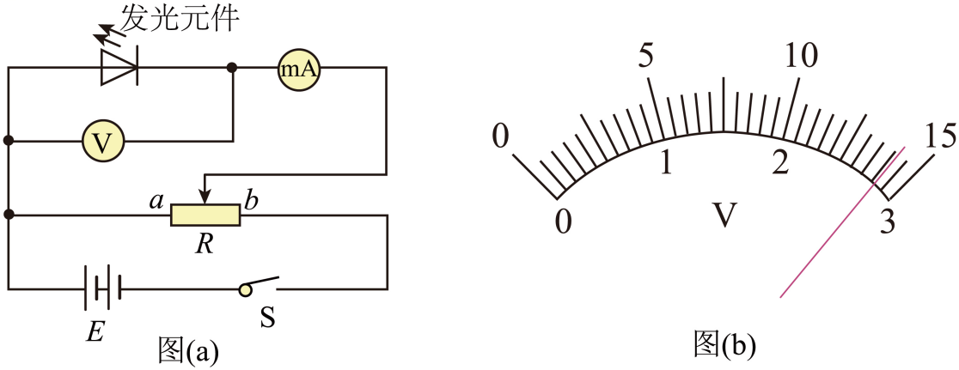

（1）图（a）为发光元件的电阻测量电路图，按图接好电路；

（2）滑动变阻器滑片先置于 （填“*a*”或“*b*”）端，再接通开关S，多次改变滑动变阻器滑片的位置，记录对应的电流表示数*I*和电压表示数*U*；

（3）某次电流表示数为10.0mA时，电压表示数如图（b）所示，示数为 V，此时发光元件的电阻为 Ω（结果保留3位有效数字）；

（4）测得红光和蓝光发光元件的伏安特性曲线如图（c）中的Ⅰ和Ⅱ所示。从曲线可知，电流在1.0~18.0mA范围内，两个发光元件的电阻随电压变化的关系均是： ；

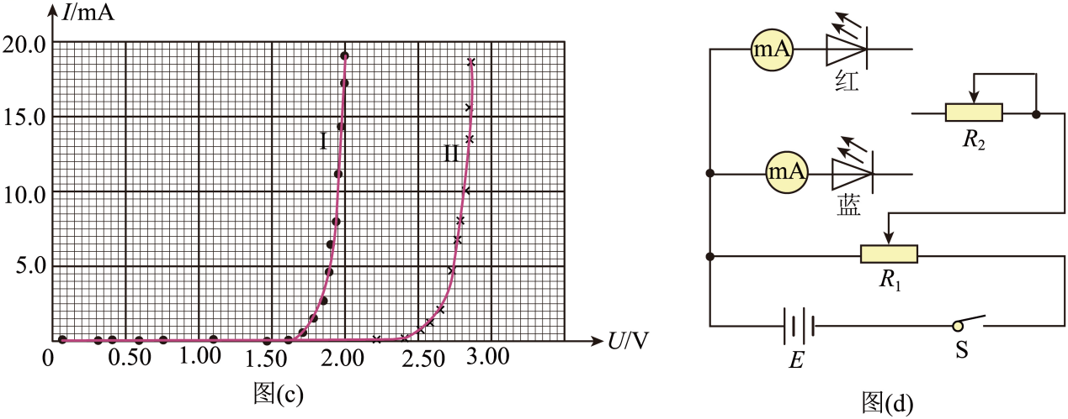

（5）根据所测伏安特性曲线，实验小组设计一款电路，可使红光和蓝光发光元件同时在10.0mA的电流下工作。在图（d）中补充两条导线完成电路设计。

14．我国古代劳动人民创造了璀璨的农耕文明。图（a）为《天工开物》中描绘的利用耕牛整理田地的场景，简化的物理模型如图（b）所示，人站立的农具视为与水平地面平行的木板，两条绳子相互平行且垂直于木板边缘。已知绳子与水平地面夹角为，，。当每条绳子拉力的大小为时，人与木板沿直线匀速前进，在内前进了，求此过程中

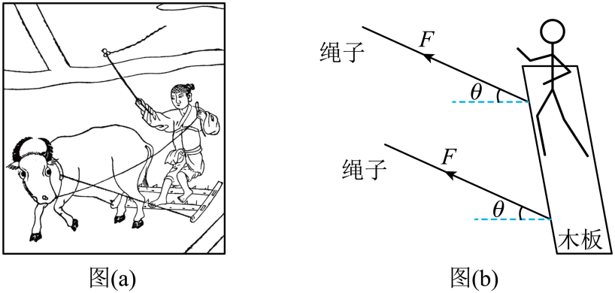

(1)地面对木板的阻力大小；

(2)两条绳子拉力所做的总功；

(3)两条绳子拉力的总功率。

15．如图，直角坐标系*xoy*中，第Ⅰ象限内存在垂直纸面向外的匀强磁场。第Ⅱ、Ⅲ象限中有两平行板电容器C1、C2，其中C1垂直x轴放置，极板与x轴相交处存在小孔M、N；C2垂直*y*轴放置，上、下极板右端分别紧贴y轴上的P、O点。一带电粒子从M静止释放，经电场直线加速后从N射出，紧贴C2下极板进入C2，而后从P进入第Ⅰ象限；经磁场偏转后恰好垂直x轴离开，运动轨迹如图中虚线所示。已知粒子质量为M、带电量为q，O、P间距离为d，C1、C2的板间电压大小均为U，板间电场视为匀强电场，不计重力，忽略边缘效应。求：

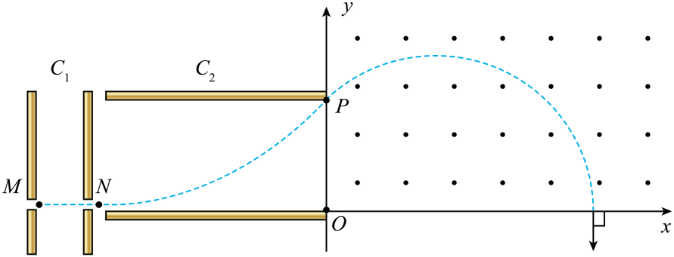

(1)粒子经过N时的速度大小；

(2)粒子经过P时速度方向与y轴正向的夹角；

(3)磁场的磁感应强度大小。

16．如图，木板A放置在光滑水平桌面上，通过两根相同的水平轻弹簧M、N与桌面上的两个固定挡板相连。小物块B放在A的最左端，通过一条跨过轻质定滑轮的轻绳与带正电的小球C相连，轻绳绝缘且不可伸长，B与滑轮间的绳子与桌面平行。桌面右侧存在一竖直向上的匀强电场，A、B、C均静止，M、N处于原长状态，轻绳处于自然伸直状态。t=0时撤去电场，C向下加速运动，下降0.2m后开始匀速运动，C开始做匀速运动瞬间弹簧N的弹性势能为0.1J。已知A、B、C的质量分别为0.3kg、0.4kg、0.2kg，小球C的带电量为，重力加速度大小取10m/s2，最大静摩擦力等于滑动摩擦力，弹簧始终处在弹性限度内，轻绳与滑轮间的摩擦力不计。

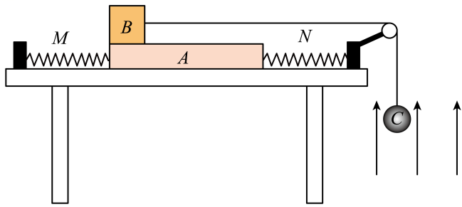

(1)求匀强电场的场强大小；

(2)求A与B间的滑动摩擦因数及C做匀速运动时的速度大小；

(3)若t=0时电场方向改为竖直向下，当B与A即将发生相对滑动瞬间撤去电场，A、B继续向右运动，一段时间后，A从右向左运动。求A第一次从右向左运动过程中最大速度的大小。（整个过程B未与A脱离，C未与地面相碰）